УТВЕРЖДЕНА

постановлением Администрации   
городского округа

"Город Архангельск"

от 31 января 2025 г. № 137

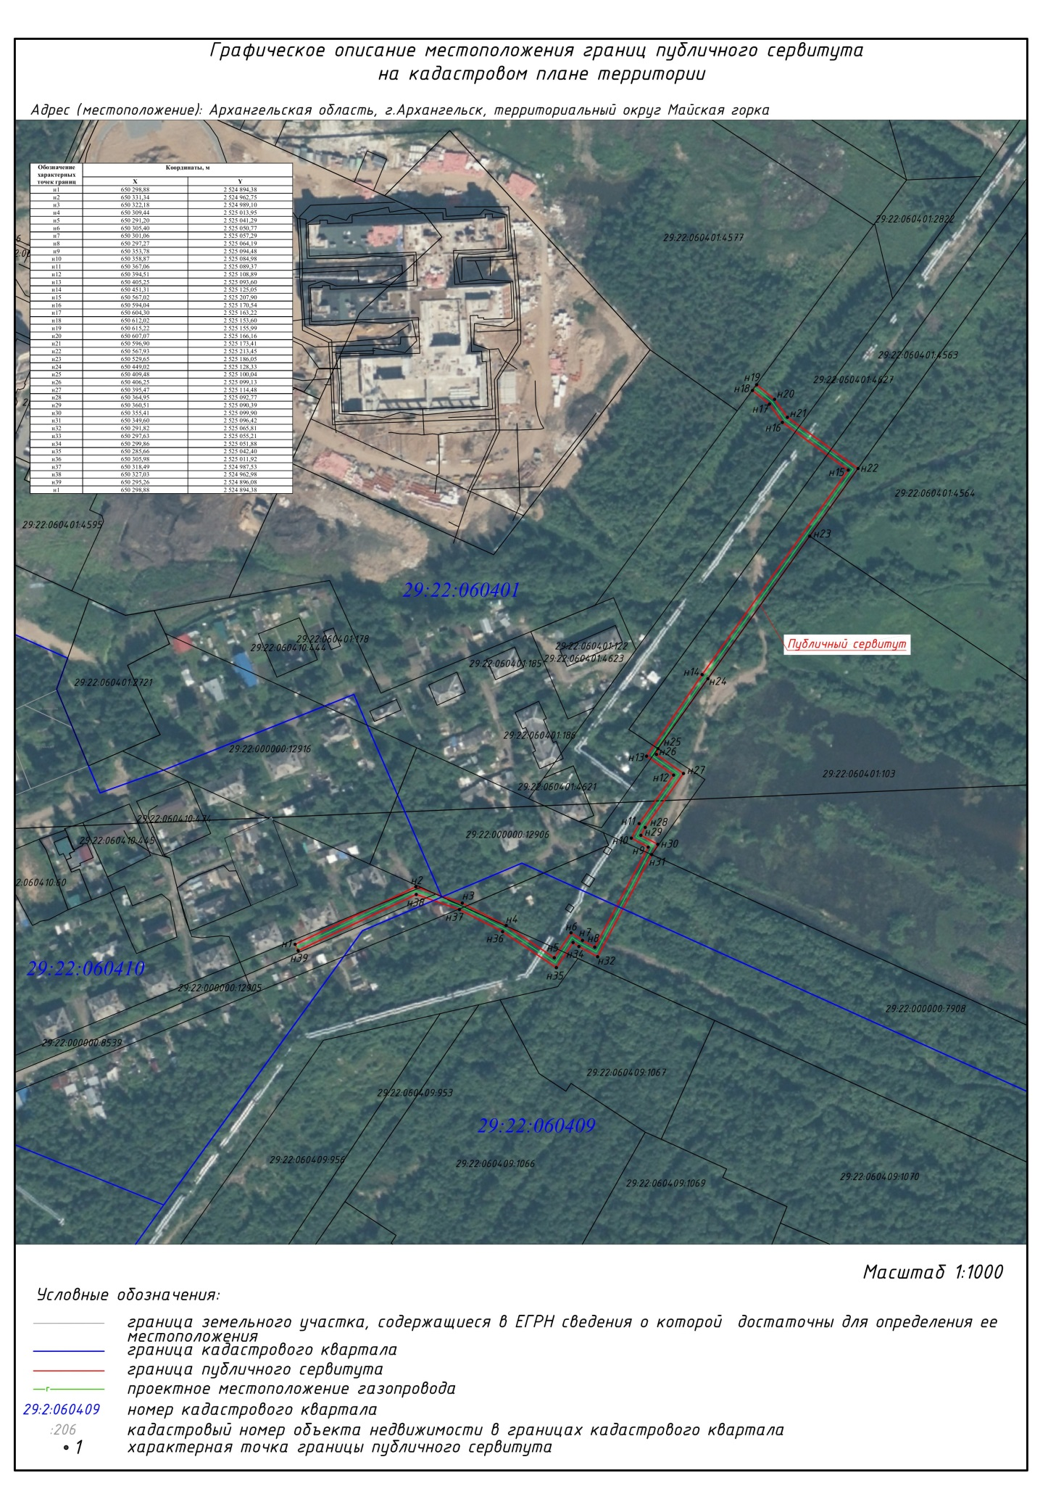**Схема границ публичного сервитута**